World of Warcraft VS Ascension

Undersøgelse af multimedieprodukt vha. kvalitative og kvantitative metoder

Jimmy, Søren & Steffen

Indhold

Case 0

World of Warcraft 0

Målgruppen i World of Warcraft (udtagelserne inDesign) 1

Private servers 1

Blizzlike 2

Game Plus 2

Funserver 2

Hvorfor Ascension 3

Undersøgelsesproces 3

Resultater 5

Refleksion / konklusion 6

Bilag 1 – Online spilleres kommentarer 7

Bilag 2 – Interviews 8

# Case

En lang række spillere søger mod Private Servers frem for officielle servere, men hvad er grunden til, at spillere tager dette valg? Kan en Private Server leve op til et spil, der er drevet af et multimilliardærfirma?

Vi har valgt at tage udgangspunkt i Private Serveren “Ascension” for at finde serverens styrker og svagheder. Vi sætter vægt på World of Warcraft (WoW, også refereret til som Retail) veteraner, der har spillet spillet i mere end 5 år, for at finde ud af, om de som en ny spiller på Ascension kan finde rundt i de nye systemer. Vi vil finde et svar på hvorfor spillere migrerer herhen, samt at teste serverens funktionalitet og design.

# World of Warcraft

Online multiplayer role playing games (RPG) er nået langt siden tidernes morgen. Tilbage i 1978 skabte Roy Trubshaw og Richard Bartle en tekst baseret på RPG kaldet for Multi-User Dungeon (MUD), der senere blev til et af de første Multiplayer RPG på internettet. Stille og rolig begyndte teknologien at udvikle sig, hvilket førte til mere avancerede spil som Ultima Online (1997) og EverQuest (1999), hvor omfanget af verdenen blev større, med opgraderet grafik og bedre gameplay.

Spil-titler som de førnævnte har været med til at bygge et fundament for, hvad vi i dag spiller af store Massive Multiplayer Online Roleplaying Games (MMORPG).

I 2004 lancerede Blizzard Entertainment et revolutionerende spil, der for evigt ændrede MMORPG’s. Det var netop i 2004 WoW gjorde sin debut, en titel der tog genren til helt nye højder og satte en standard for, hvad MMORPGS skulle være. WoW introducerede en stor livlig verden med god storytelling, intuitivt design, brugervenlige interface, spiller drevet økonomi, forudsigelig character progression, ligeledes fremragende gameplay.

Fra den første dag, blev der solgt over 240.000 kopier hos forhandlere i USA, som dengang var rekord brydende tal. Det var et kulturelt fænomen, der fik MMORPG’s, som ellers var en niche genre til at gå mainstream med berømtheder som Ozzy Osbourne, Mr. T, og Chuck Norris, der reklamerede for spillet og ikke mindst den Emmy-Award-vindende South Park episode ”Make Love not Warcraft”.

Den 22. oktober 2024 fejrede WoW sit 20-års jubilæum. Det er i dag mere end to årtier spillet har været aktivt. Med et gennemsnit på over 1 million spillere dagligt og et peak på mere end 12 millioner abonnenter, så kan man roligt sige, at WoW er et af de mest populære MMORPG’s i verden.

# Målgruppen i World of Warcraft (udtagelserne inDesign)

WoW har med tiden fået lov at udvikle sig til et enormt bredt univers med mange adskillige aktiviteter, features og formål. Med det følger der også en bred vifte af forskellige spillere, hvis spillestil kan variere meget. Ved hjælp af Gamer Motivation Model kan vi sætte en kategori på de forskellige aktiviteter og dermed klassificere typer af spillere, deres mål, ligeledes spillestil.

Vi har fundet 7 spillere fra Blizzards forum, der har udtalt sig omkring hvordan deres tilgang er til spillet. Ud fra deres spilpræferancer, har vi valgt at placere de forskellige spillere i den kategori der passer dem bedst.[1]

|  |  |  |  |  |  |
| --- | --- | --- | --- | --- | --- |
| **Action** | **Social** | **Mastery** | **Achievement** | **Immersion** | **Creativity** |
| **Destruction**    Kroggan | **Competition**    Seratox | **Challange**    Kroggan  Seratox | **Completion**    Flameweaver  Nightazure | **Fantasy**    Ginzo | **Design**    Nightazure |
| **Excitement**    Kroggan  Seratox | **Community**  Virus  Unepitaphed | **Strategy**  Kroggan  Seratox | **Power**  Kroggan  Seratox | **Story**  Flameweaver  Ginzo | **Discovery**  Unepitaphed |

# Private servers

WoW er gået igennem utallige transformationer siden spillets udgivelse. Med 10 expansions samt 2 planlagte, er spillets design ændret drastisk i forhold til hvad det var tilbage i 2004. En del af playerbasen vælger direkte at afvise ændringerne i spillets retning og design, som bliver bygget videre på med udgivelsen af nye expansions. Disse målgrupper er drevet af andre motivationer. Nogle spillere leder efter designet, gameplay, artstyle, nostalgien fra tidligere expansions, mens andre søger et spildesign, der går i en anden retning end hvad Blizzard havde tænkt for WoW.

Med disse ønsker i mente, er Private Servers blevet skabt som et alternativ for at opfylde spillernes behov. Private servers er ikke officielle. Der bliver taget brug af Blizzards intellectual property, hvilket er ulovligt. Private servers er for det meste udviklet og drevet af en tredjepart, der ikke er involveret med Blizzard Entertainment. Udviklerne bruger WoW's software, ofte en version af spillet fra en bestemt expansion, ligeledes en bestemt patch til at skabe en server, der understøtter spillernes behov.

Private Servers findes i diverse former og størrelser, da forskellige spillere har forskellige behov. I en undersøgelse skrevet af Geoffrey Hill, Martin Gibbs og Melissa J. Rogerson med titlen ”*Blizzlike, Game Plus and Funservers: An Analysis of World of Warcraft Private Servers*”, beskriver de inddelingen af Private Servers i 3 hovedtyper

## Blizzlike

Blizzlike er en term, der bliver brugt til at beskrive servere, som følger WoW’s officielle spiloplevelser med minimale ændringer af design. Serverens mål er at replikere en specifik version af WoW på et bestemt tidspunkt. Eksempler på Blizzlike servers er Elysium Project, Kronos, og den nu lukkede Nostalrius. De fornævnte servere er baseret på patch 1.12, som blev udgivet i 2006. Serverne appellerer til ældre spillere og WoW veteraner, der leder nostalgi-faktoren fra det spil, de spillede for næsten 20 år siden.

## Game Plus

Denne type server tager en eksisterende version af WoW og bygger videre på den. Der bliver for eksempel bygget videre på verden, historien, content, classes, races mm. Et populært eksempel er Turtle WoW. Her bliver der aktivt udviklet på patch 1.12 med nye zoner, dungeons, raids, races, class changes, og forbedringer. Imens versionen af spillet bevares, bliver der tilføjet mere nyt content. Spillerne på Turtle WoW vil gerne have oplevelsen fra den ældre version af spillet med mere til.

## Funserver

Funservers ser de største ændringer i forhold til design sammenlignet med andre servertyper. Ligesom de førnævnte servertyper, tager funservers også udgangspunkt i en bestemt patch, men prøver derimod at skabe noget helt nyt. Der bliver brugt dele, som spillerne allerede er velkendte med, derudover skabes nye custom features og assets også for at sammensætte en ny, frisk spiloplevelse. Her kan vi tale om Ascension. En server der tager udgangspunkt i patch 3.3.5 i Wrath of The Lich King expansion. Ascension bruger nye gameplay systemer sammen med customized interface for at skabe en helt unik spiloplevelse. Serveren føles som sit eget spil, men med komponenter som man allerede kender. Ascension er et godt valg til spillere, der har brug for noget genkendeligt med et fresh take.

# Hvorfor Ascension

For at få et indblik i, hvorfor spillerne har valgt at spille på nøjagtig denne server, har vi valgt at gå direkte til spillerne med en kvalitativ tilgang i form af 4 spørgsmål, hvor 2 af spørgsmålene er åbne for at høre hvad de er motiveret af på serveren. Vi fandt 8 spillere som passede ind i vores målgruppe, der var villige til at svare på vores spørgsmål, som kom med disse udtalelser til følgende spørgsmål: 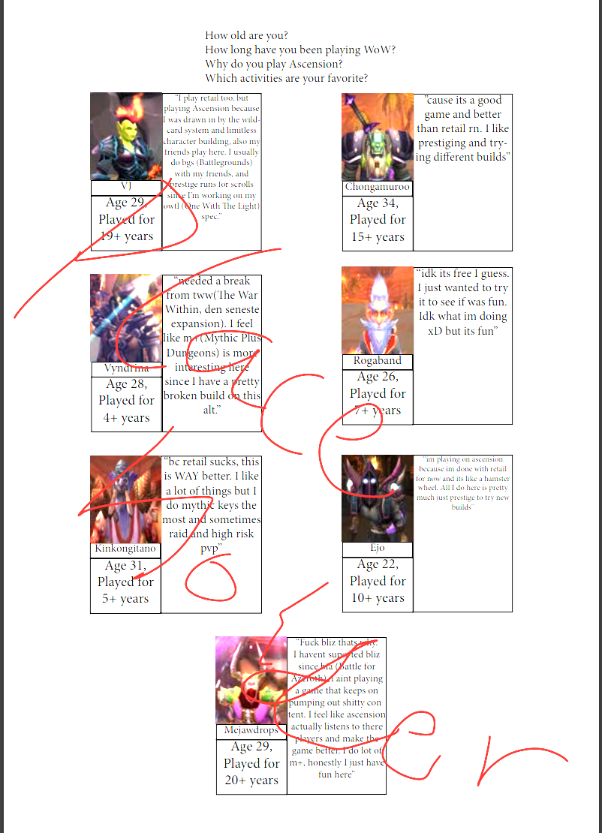

Ud fra vores spørgsmål, kan vi konkludere at spillerne har været igennem samtlige expansions med erfaring i WoW over flere år.

Aldersgruppen er nogenlunde spredt mellem 22-34 år. 5 ud af 8 spillere udtrykker en vis form for utilfredshed med WoW’s officielle servere, og har nu søgt hen til Ascension, der tilbyder bedre gameplay. Grunden til deres utilfredshed blev ikke defineret, da der undervejs ikke blev spurgt om yderligere uddybelse.

En af spillerne har svaret, at de spiller begge dele, men de spiller fordi vennerne også spiller på serveren. En anden udtrykker, at det er gratis i kontrast til WoW’s $12.99 om måneden, ligeledes $49.99 for selveste spillet.

# Undersøgelsesproces

For at undersøge forskellene mellem WoW og Ascension, har vi valgt at benytte en række kvalitative undersøgelsesmetoder. Vores mål har været at få en dybere forståelse af, hvordan brugere oplever de to spil, og hvilke elementer der eventuelt gør den ene version mere tiltalende end den anden.

Da vores målgruppe er klar defineret (spillere med erfaring i WoW) har vi valgt metoder, der gør det muligt at indsamle detaljerede og nuancerede indsigter. Vi har derfor anvendt interviews, tænke-højt-tests samt deltagerobservationer. Disse metoder giver mulighed for både at få brugerens egne refleksioner og observere konkrete handlinger og reaktioner under spillet.

Ved at kombinere disse metoder kan vi danne et mere helhedsorienteret billede af forskellen mellem de to spiloplevelser og vurdere, om private servere som Ascension tilbyder bedre eller anderledes gameplay, idéer og funktioner end det officielle spil.

Der blev i øvrigt foretaget Field research, da vi rakte direkte ud til spillere på Ascension for at stille dem spørgsmål. Det meste af vores data kommer direkte fra andre spillere.Yderligere, er der blevet brugt Desk Research til at finde udtalelser fra spillere omkring deres spillestil sammen med deres motivationer.

For ikke at bruge for alt meget tid den kvalitative del, har vi derudover sendt et spørgeskema ud til testpersoner, som vi ikke valgte at interviewe, for at indsamle noget kvantitativt data.

At finde testpersoner kom meget nemt til os, da vi i vores netværk har kendskab til mange WoW spillere, der falder under vores målgruppe kategori. Testpersonerne er en blanding af folk vi kender i virkeligheden, medlemmer af en Guild, som Jimmy og Steffen er medlem af, og samtlige Discord communities. Derudover fik vi også 8 tilfældige spillere på Ascension, der også passer i målgruppen til at svare på vores spørgsmål.

For at sikre os de rigtige ting blev testede, blev der lavet testopgaver ( se bilag x ) med henblik på, at få testpersonerne til at interagere så meget med de nye systemer som muligt i en naturlig, semi-kronologisk progression. Opgaverne blev beskrevet kort ogt konkret, men det er op til testpersonerne selv at finde frem til hvordan de “åbner den menu med den hotkey, eller finder den person at snakke med for at…”

Til testpersonerne, som kvantitativt deltog i projektet, blev der kort fortalt om deres opgave, derefter fik de en liste med opgaver samt et link til vores spørgeskema til efter spilsessionen var færdig.

Testpersonerne, som kvalitativt deltog i vores projekt, blev gjort opmærksom på, at hele processen vil blive dokumenteret i form af filmning af deres reaktioner samtidig med gameplay. Der blev kort fortalt om tænke-højt-testen, hvorefter de fik den samme liste af opgaver, som dem i den kvantitative del. Efter gameplay-delen var færdiggjort, gik vi videre til interviews. Her havde vi som udgangspunkt formuleret en række spørgsmål, men der blev også snakket om visse observationer under gameplay-delen.

Testene blev gennemført, og testpersonerne fik klaret deres opgaver. Alting var dog ikke fejlfrit. Under begge gameplay sessioner, gik serveren ned, hvilket resulterede i, at vi måtte tage en pause. Dette smider testpersonerne ud af deres flow og skaber en dårlig oplevelse. Dette bliver taget som en test fejl. En af testpersonerne blev undervejs forvirret over en af opgaverne, grundet to objekter, der havde samme nogenlunde navn. Dette er en fejl i formuleringen af opgaven, der ikke blev taget højde for. Samme testperson blev i igen forvirret over en opgave grundet associationer til Retail, da ordet har en anden betydning i Retail.

# Resultater

Ud fra vores gameplay test og interview med Mathias[2] (29) og Asger[3] (28) har vi fundet ud af, at de begge har spillet WoW siden de var 9 & 11. Det betyder, at de har meget godt kendskab til spillet, derudover har de også erfaring med Private Servers. De fik begge deres test opgaver klaret, som tog dem lidt over en time hver. Mens de havde forskelligt at sige, var deres meninger meget af det samme. Begge fik et godt førstehåndsindtryk med en god spiloplevelse igennem hele sessionen. De havde en positiv tilgang til skill systemet, men var nogenlunde udfordret med “Scrolls og Skill Cards”, hvor de mener at det godt kan forklares bedre. Både Mathias og Asger brugte deres spil viden fra WoW for at finde kontekst i Ascension, det resulterede i at tingene ind imellem godt kunne gå lidt for hurtigt. Dette får dem ofte til at overse game mechanics, der ender ud i at de ikke forstår et system. Med nogle forbedringer mener de at Ascension har stort potentiale som et unikt spil, der godt kan stå på egne ben. Begge gav udtryk for, at det er noget de godt kunne finde på at spille igen samt anbefale til en ven.

Med 19 svar fra spørgeskemaet kan vi sige, at variationen af hvor lang tid folk har spillet ligger meget spredt. Størstedelen har dog spillet mellem 10-20 år. 11 spillere har før i tiden spillet på en private server, som er det samme antal af folk der har hørt om Ascension. Vi kan se, at det er meget blandet hvor de har hørt om Ascension, men de fleste kommer fra enten en ven eller sociale medier. Spillerne har meget delte meninger angående gameplay systemerne, som de blev præsenteret for. Alt i alt var 16 spillere glade for deres oplevelse, men kun 13 af dem vil spille Asencion igen. 15 spillere vil gerne anbefale Ascension til en ven.

Ud fra vores spørgsmål stillet til tilfældige spillere på Ascension er vi kommet frem til, at aldersgruppen er nogenlunde spredt mellem 22-34 år. 5 ud af 8 spillere udtrykker en vis form for utilfredshed med WoW’s officielle servere, og har nu søgt hen til Ascension, der tilbyder bedre gameplay. Grunden til deres utilfredshed blev ikke defineret, da der undervejs ikke blev spurgt om yderligere uddybelse. En af spillerne har svaret, at de spiller begge dele, men de spiller fordi vennerne også spiller på serveren. En anden blev grebet af fællesskabet, fordi spillerne på serveren er rigtig flinke. En tredje udtrykker, at det er gratis i kontrast til WoW’s $12.99 om måneden, ligeledes $49.99 for selveste spillet.

# Refleksion / konklusion

Gennem vores undersøgelse af Private Servers – med særligt fokus på serveren *Ascension* – er det tydeligt, at mange WoW-veteraner søger alternative oplevelser til Blizzards officielle versioner af spillet. Det skyldes især en voksende utilfredshed med den retning, det originale WoW har taget gennem årene. Med over to årtiers udvikling, hvor nye systemer og ændringer fortsat er blevet tilføjet, har nogle spillere mistet forbindelsen til det spil, de oprindeligt fordybede sig i.

Private Servers tilbyder netop disse spillere et alternativ, hvor de kan genskabe eller genopdage oplevelser, der matcher deres præferencer. Ascension skiller sig ud som en *Funserver*, der ikke blot forsøger at genskabe tidligere versioner, men aktivt genopretter dem med nye systemer og gameplay-mekanikker. Det gør serveren særlig interessant for veteraner, som både ønsker genkendelighed men samtidig noget nyt.

De deltagende spilleres svar viser, at motivationen for at spille på Ascension spænder bredt. Helt fra sociale forbindelser og gratis adgang, til gameplay-mæssige forbedringer og ønsket om en ny oplevelse i et velkendt univers. Flere nævner direkte, at de er utilfredse med Retail WoW, men uddyber dog ikke præcis hvorfor. Alligevel tyder det på, at Ascension formår at ramme et behov, som Blizzard i stigende grad har svært ved at opfylde.

Vores refleksion peger på, at Private Servers som Ascension ikke blot kan leve op til – men i visse tilfælde overgå – den oplevelse, et stort firma som Blizzard tilbyder. Dette skyldes i høj grad, at private servere kan målrette deres design direkte til specifikke målgrupper, uden at skulle tilgodese et bredt globalt marked. Dermed skabes der et tættere bånd mellem spiller og spiloplevelse.

Afslutningsvis kan vi konkludere, at migrationen til private servere som Ascension ikke blot handler om nostalgi eller økonomi, men også om kontrol, identitet og tilknytning til den spiloplevelse, man som spiller søger. Ascension tilbyder en nyfortolkning af WoW, som appellerer til en dedikeret og erfaren målgruppe – og det ser i stigende grad ud til at være en attraktiv vej for mange.

# Bilag 1 – Online spilleres kommentarer

# Bilag 2 – Interviews

<https://www.youtube.com/watch?v=FP8qPXRZrMU> – Interview med Markus

<https://www.youtube.com/watch?v=oQSbyz292_4> – Interview med Asger

<https://www.youtube.com/watch?v=VtE9FiRx_PY> – Interview med Mathias

1. Bilag 1 – Online spillers kommentarer
2. Bilag 2 - Interviews
3. Bilag 2 - Interviews